
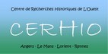


Journée d’études
25 mars 2011

Nouvelles perspectives et enjeux de l'histoire coloniale

9h30 : Accueil et introduction
(Armelle Mabon, Université de Bretagne-Sud)
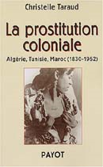

9h45-10h45 : « Histoire coloniale et histoire du genre et des sexualités : enjeux scientifiques d'une interface »
(Christelle Taraud, Université de New York/Centre d’histoire du XIXème siècle)
Débat
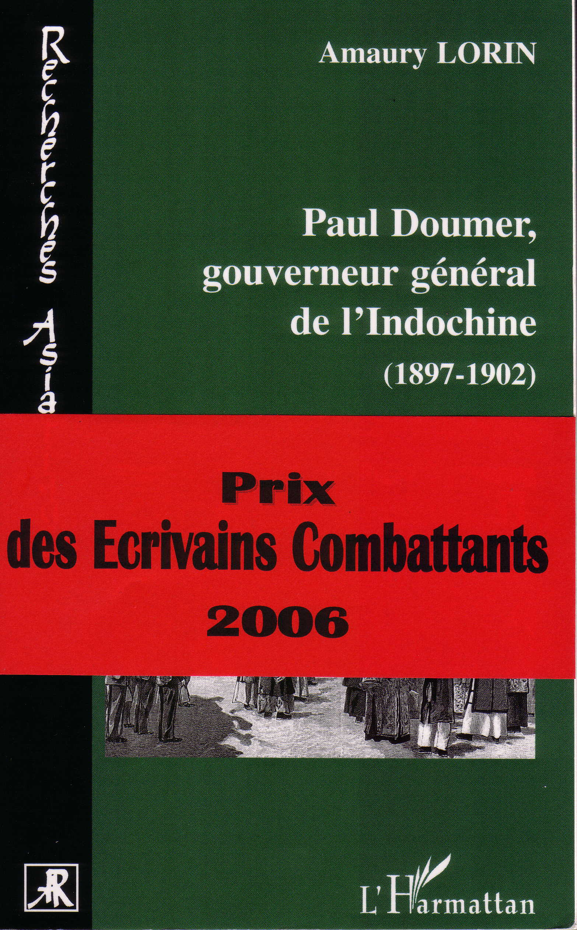

10h45-11h45 : « Histoire coloniale et histoire politique : la place des proconsulats coloniaux dans le cursus honorum des dirigeants de la IIIème République française » (Amaury Lorin, Université catholique de Lille/Centre d’histoire de Sciences Po)
Débat

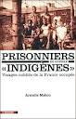

14h–15h : « Archives, témoignages et images en histoire militaire et coloniale à partir de la publication de Prisonniers de guerre "indigènes" »
(Armelle Mabon, Université de Bretagne-Sud)
Débat

15h–16h : Table ronde « Perspectives de recherche en histoire coloniale »
(Amaury Lorin, Armelle Mabon, Christelle Taraud)
Débat

16h30 : Conclusion (Armelle Mabon, Université de Bretagne-Sud)
Université de Bretagne-Sud
Maison de la recherche
4, rue Jean Zay - 56100 Lorient
Entrée libre et gratuite
Informations : Marie-Laure Le Goc
marie-laure.le-goc@univ-ubs.fr
Tél. : 02 97 87 65 07

